ACO Schachtabdeck. LW600,B125

ACO Haustechnik

Eigenschaften

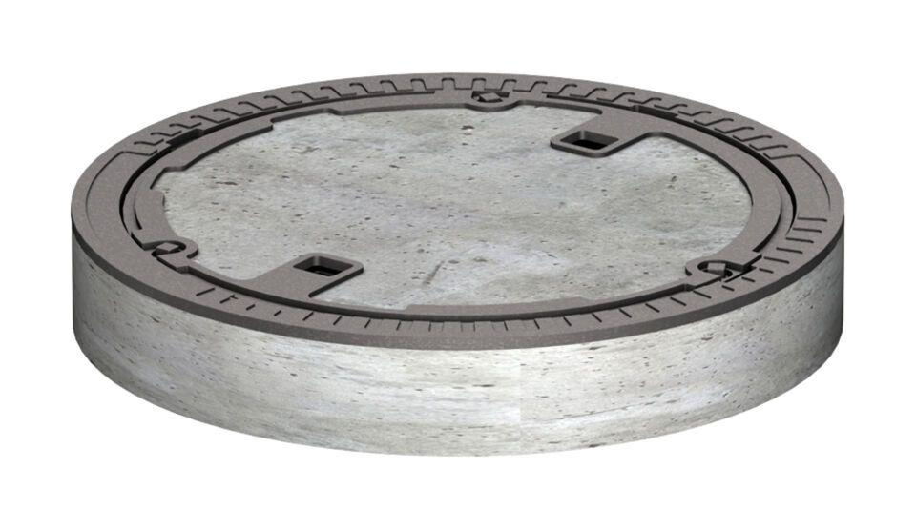

GTIN:

4002626935076

HAN:

0150.79.02